BRALNI LISTI 

MUCA RACA CENE LICE CIRILA VILICE CULICA CEDILO TINICA LOVEC LONEC KOCKA CIMET CELJE MIKEC CEKIN RILEC



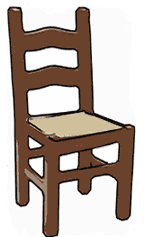

JERCA IMA MAJICO. JE NA OMARICI. IMAJO LUKNJICO. ROKAVIC NI NA .

BRALNI LIST C

MUCA MACA RACA CVET CENE MOJCA COKLI CITRE CMOKI CIKLAMA CIRILA VILICE CULICA LOVEC LONEC KOCKA CIMET CELJE MIKEC CEKIN

JERICA IMA RUMENO MAJICO.  JE NA OMARICI. IMAJO LUKNJICO. ROKAVIC NI NA .

JERICA IMA LONEC.
V LONCU JE RACA.
ULOVIL JO JE LOVEC.
ULOVIL JO JE NA TRAVNIKU.
TAM JE RIBNIK.

MUCA JE NA VEJI.
METLA JE V KOTU.
V VODI JE RACA.
LARA IMA CVETICE.

POIŠČI ENAKE BESEDE.
VENEC
LONEC
CVET
KONEC
LONEC

MIRICA
MARICA
OMARICA
MARICA
RIBICA
V OMARICI VISIJO MODER PULOVER, ZELENE HLAČE, ORANŽNO KRILO IN RDEČA JOPICA. NA POLICI LEŽIJO ČRK KLOBUK, ZELENA KAPA S COFOM IN MODRA KAPA S SENČNIKOM. COPATI LEŽIJO POD POSTELJO. KER JIH OTROCI NISO POSPRAVILI, JIH BO VZELA MUCA COPATARICA.
KATERA OBLAČILA SO NAŠTETA V BESEDILU?

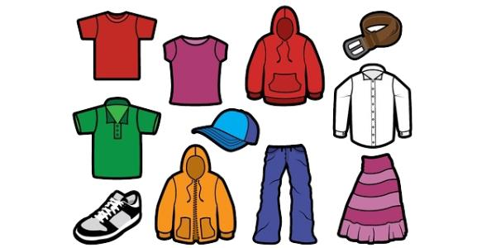

MANCA IMA RADA POLETJE. RADA IMA MORJE IN SONCE. POLETNE POČITNICE VEDNO PREŽIVI PRI BABICI NA MORJU. TAM SE IGRA Z BRATCEM IN SESTRICO. NA OBISK PRIDEJO TUDI SESTRIČNA MANCA IN BRATRANEC ROK. IGRAJO SE GUSARJE IN PIRATE.



ODGOVORI NA VPRAŠANJA.
- KDO IMA RAD POLETJE?
- KAJ IMA RADA MANCA?
- KJE MANCA VEDNO PREŽIVI POLETNE POČITNICE?
- KAJ MANCA DELA PRI BABICI NA MORJU?
- KDO PRIDE NA OBISK?
- KAJ SE IGRAJO?

